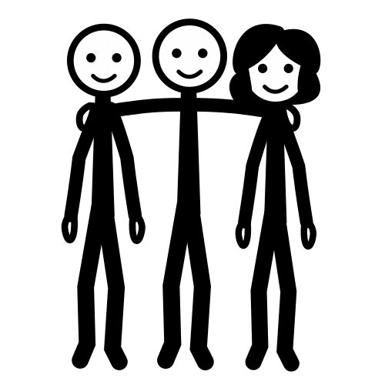
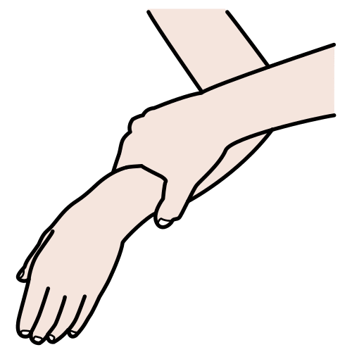

Oefening 6.2. Fysiek misbruik

Maria bereidt zich voor om uit eten te gaan met haar huisgenoten en zorgverlener, zoals ze elke vrijdag doet. Het is een beetje laat geworden, want Maria heeft steeds meer tijd nodig om zich aan te kleden. De zorgverlener is een beetje nerveus geworden. Ze heeft haar arm genomen en met ongepaste kracht weggetrokken om haar haar kamer te laten verlaten.

Opmerking: Na de identificatie van het onrechtmatig gedrag, lijkt het aangewezen de ouder wordende personen met verstandelijke beperking te vragen een passend alternatief voor te stellen.

Welk van deze handelingen vallen onder ongepast gedrag?
De professional legt verschillende situaties aan de ouder wordende persoon met verstandelijke beperking voor en ze dienen samen te beslissen of er sprake is van ongepast gedrag of niet. Er volgt een interactief debat, waarin voorbeelden van alternatieve correcte gedragingen aan de ouder wordende personen met verstandelijke beperking zullen worden gegeven.

- Claudia gebruikt de rolstoel onder de douche en ze krijgt ondersteuning van een zorgverlener om gewassen te worden. Vandaag, toen ze klaar was met douchen, had ze moeite om op te staan en de verzorger nam haar arm en trok er met onnodige kracht aan.

- Mario heeft soms ondersteuning nodig om te eten omdat hij problemen heeft om de beweging van zijn hand te coördineren. Vandaag kreeg hij zijn gezicht een beetje vies en zijn verzorger merkte het op. Hij heeft bij hem gezeten en hem geholpen de lepel te gebruiken.

- Claudia voert een sessie cognitieve stimulatie uit. Ze maakte een fout in één oefening en haar verzorger gaf haar een zacht schouderklopje. Claudia werd boos en haar verzorger zegt tegen haar: "Word niet boos, het was gewoon een grap!"

